DODATEK Č. 3
KE SMLOUVĚ O NÁJMU NEBYTOVÝCH PROSTOR
C. 019000002716
který uzavřely níže uvedeného dne, měsíce a roku na základě vzájemného konsenzu a za následujících podmínek tyto smluvní strany:

Vysoké učení technické v Brně Sídlem: Antonínská 548/1, 601 90 Brno IČ: 00216305
DIČ: CZ00216305
Bankovní spojení: účet č. 111043273/0300 vedený u ČSOB, a.s.
Zastoupené: Ing. Vladimírem Kotkem, kvestorem

na straně jedné a dále v textu pouze jako „pronajímatel"

a

Rudolf Kubičko
Místem podnikání: Marie Majerové 473/6 , 638 00 Brno IČ: 41561571
DIČ: CZ460219763
Nájemce je plátcem daně z přidané hodnoty

na straně druhé a dále v textu pouze jako „nájemce"

Smluvní strany se tímto dohodly na změně čl. IV., odst. 1, čl. V., odst. 1, čl. VI. , odst. 6 a čl. XIII. , odst. 1 Smlouvy o nájmu nebytových prostor č. 019000002716 ze dne 26.2.2009, které nově zní:

- Doba trvání nájmu

- Tato nájemní smlouva se uzavírá na dobu

  - neurčitou od 1. října 2011 .

- Nájemné

  - Nájemce se za užívání nebytových prostor zavazuje pronajímateli hradit nájemné ve výši: 9.430,­
Kč měsíčně.

- Plnění a služby poskytované v souvislosti s nájmem

6. Další služby se nájemce zavazuje pronajímateli hradit na základě jejich vyúčtování vedle nájemného. Cena těchto dalších služeb je stanovena dohodou smluvních stran a činí 5.776,- Kč bez DPH měsíčně. Na úhradu těchto dalších služeb je pronajímatel oprávněn nájemci v souladu se zákonem č. 235/2004 Sb., v platném znění, vystavit daňový doklad - fakturu , přičemž za den uskutečnění zdanitelného plnění se v takovém případě považuje první kalendářní den v měsíci, nebo den vystavení daňového dokladu - faktury v měsíci, ve kterém nájem trval.

XIII. Jistota

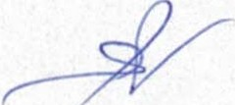1. Nájemce se zavazuje do 15-ti (slovy: patnácti) dní od podpisu této smlouvy složit zejména k zajištění svých případných závazků z této smlouvy k rukám pronajímatele nebo na jeho bankovní účet částku ve výši: 20.216,- Kč jako jistotu pronajímatele. Jestliže nájemce jistotu ve výši a lhůtě dle předchozí věty nesloží, tato smlouva se od počátku ruší. Nájemce je v takovém případě povinen

uhradit pronajímateli veškeré vzniklé náklady vyplývající z jeho užívání prostor specifikovaných v čl. li této smlouvy. S tím obě smluvní strany projevují svůj bezvýhradný souhlas.

Příloha č. 3 smlouvy - výpočtový list - se nahrazuje přílohou .tohoto dodatku.
Tento dodatek byl vyhotoven ve 3 (slovy: třech) stejnopisech s platností originálu, přičemž nájemce obdrží 1 (slovy: jedno) a pronajímatel 2 (slovy: dvě) vyhotovení.
Tento dodatek č. 3 je nedílnou součástí výše uvedené Smlouvy o nájmu nebytových prostor. Tento dodatek nabývá účinnosti 1.10.2011.

Ostatní ustanovení Smlouvy o nájmu nebytových prostor se nemění.

Příloha: Výpočtový list od 1.10.2011

V Brně dne 30.9.2011

- 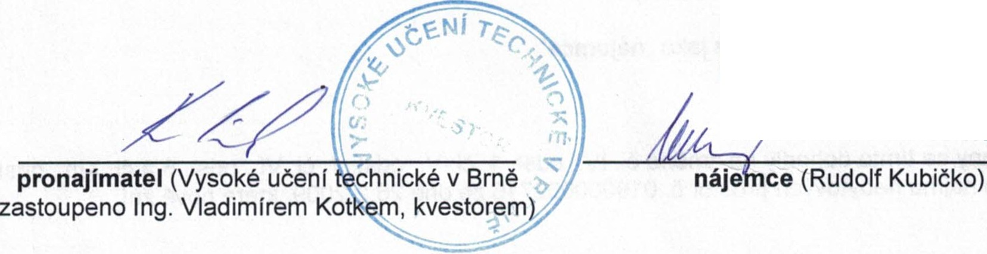' " « A UTOŠKOLA RKO
0 0 0
' R udolf KUBIČKO
M. IViaj erové 6, 638 00 Brno tel.: 777 582 540, 549 211 802
IČO 415 G í :i71 DIČ: CZ4602197 63

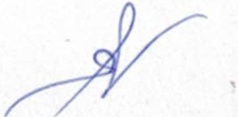2

Výpočtový list k nájemní smlouvě:
Příloha č. 3

Nájemce:
Rudolf Kubičko Objekt: Kraví hora
č. 11 mfst. č.2(73m2)
č. 20 mfst. č. 3(18,82m2),

Nájemné Platnost od 1.10.2011 4(38,16m2), 5(19,14m2), 6(19,17m2), 7(9,42m2), 8(8,97m2)

Kanceláfské prostory | Plocha v m2  Sazba za 1 m2 | I I | 76,151  s9o.ool |  | I 52 543 ,50
Skladové prostory | Plocha v m2 | I | 111.101 |  | I 43 329 ,00
 | Sazba za 1 m2 | I | 390.001
Parkovacf mfsto | Počet míst | I | 2,001 |  | I 600 ,0
 | Sazba nákl. vůz | I | 300.001
 | Počet mlst | I | 1.001 |  | I 200 ,0
 | Sazba os. vůz | I | 200.001
Ostatní plochy | Plocha v m2 | I | 34,891 |  | I 7 675 ,80
 | Sazba za 1 m2 | I | 220,001

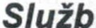uz 1y
Cena za nájemné | Ročni nájemné celkem |  |  | I | 113 148,30
 | měslčnf platba |  |  | I | 9 430,00

Měsfčnf platby | !Sazba za m2 | 3121
 | IPlocha (m2) | 222,141
Cena za služby |  | Služby celkem | I | 69 307,68
 |  | Měslčnl platba I 5 776,00

Elektrická eneri ie
obj. č. 11 | Celková částka za rok | 1120,00
 | Měsfční platba | 94,00

Cena za el.energii

v ob!.č. 20(mlstnostl č. 3 - 8) elektrická enerale měfena licencovaným elektroměrem viz smlouva o sdružených službách
Vodné + stočné
Vodné a stočné celkem
Cena za vodné a stočné

Pitná voda: |  |  | Srážková voda:
Počet osob Spotřeba vod | I  y za rok | 61  (m3) I 91,80 | IPlocha (m2) I 222,141  1 IMnožstvf srážkové vody (m3) I 213 ,251

ICelková částka za rok | I | 11223,00
IMěsíční platba | I | 936,00

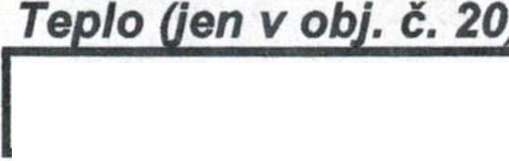
Cena za teplo
Celková částka za rok 47 749,24
Měsfčni latba
celkem:
20 216,00 Kč/měsfc
3 980,00
.,···„ AUTO St< OLA i·; O

Všechny uvedené ceny jsou bez DPH.
Rudolf KUBIČKO
M. Majerové 6 , 638 00 Brno

. tel.: 777 582 540, 549
11 60/ )

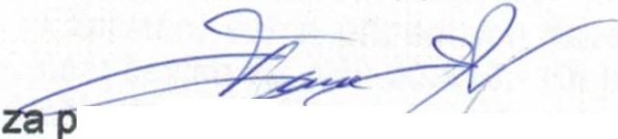ronajfmatele:
Dne: 23.9.2011 . I 1 ( '
ICO. 415 61 571 DIČ: CZ4602 1 76:,

za nájemce:

Zpracoval: Matějfk Kubičko Rudolf 'N Krav!hora - 1

